Книги Галины Николаевны Демыкиной
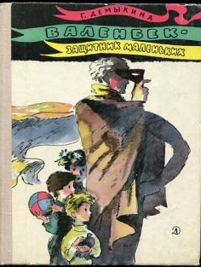
Валенбек – защитник маленьких : повесть / Г. Н. Демыкина ; художник Г. Епишин. – Москва : Детская литература, 1980. – 111 с. : ил. (6+)
Очень добрая повесть о компании ребят, живущих в одном дворе, об их приключениях и о таинственном Валенбеке.

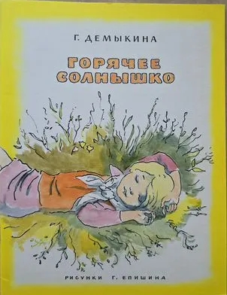
Горячее солнышко / Г. Н. Демыкина ; художник Г. Епишин. –Москва : Детская литература, 1974. – 32 с. : ил. – (Мои первые книжки). (0+)
Рассказы написаны писательницей по мотивам её повести «Деревня Цапельки, дом один» специально для самых маленьких читателей.

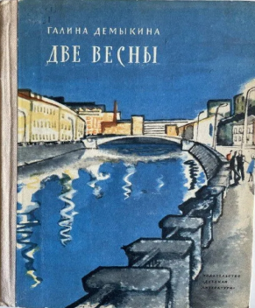
Две весны : повести / Г. Н. Демыкина ; художник Г. Епишин. – Москва : Детская литература, 1972. – 128 с. : ил. (12+)
В книгу входят две повести «Ч.Ю. Весна первая» и «Птица. Весна вторая». Обе они о юности, о молодых людях, выбирающих путь в жизни, о любви.

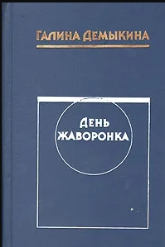
День жаворонка / Г. Н. Демыкина ; художник А. Стариков. – Москва : Советская Россия, 1987. – 398 с. : ил. (12+)
В настоящем сборнике представлены два произведения: повесть-сказка «Маски» и роман «День жаворонка». Герои книги – люди различных профессий (скульптор, мастер масок, писатель, инженер), которых объединяет страсть к любимому делу, поиск, стремление служить людям.

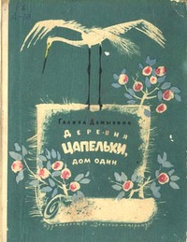
Деревня Цапельки, дом один / Г. Н. Демыкина ; художник Г. Епишин. – Москва : Детская литература, 1971. – 96 с. : ил. (0+)
Повесть о маленькой девочке Алёне, которая приехала в гости к бабушке в соседнюю деревню.

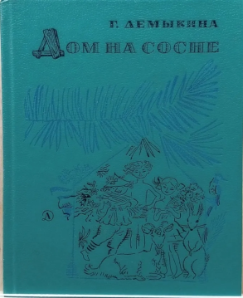
Дом на сосне : стихи и повести / Г. Н. Демыкина ; художник Г. Епишин. – Москва : Детская литература, 1983. – 319 с. : ил. (0+)
В сборник вошли стихи о детстве и повести: «Цветные стеклышки», «Мой капитан», «Деревня Цапельки, дом один», «Потерялась девочка».

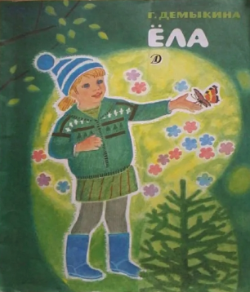
Ёла : повесть / Г. Н. Демыкина ; художник П. Асеев. – Москва : Детская литература, 1989. – 39 с. : ил. (0+)
Повесть о маленькой девочке, у которой мама работает в детском доме.

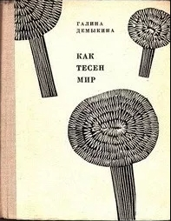
Как тесен мир / Г. Н. Демыкина ; художник Л. Дурасов. – Москва : Детская литература, 1969. – 64 с. : ил. (12+)
Повесть о молодежи 1960-х, о людях, выбирающих путь в жизни, о любви.

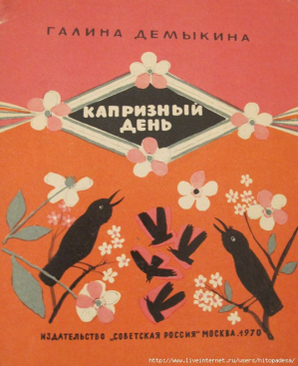
Капризный день : стихи / Г. Н. Демыкина ; художник Г. Макавеева. – Москва : Советская Россия, 1970. – 24 с. : ил. (0+)
В сборник вошли стихотворения: «Капризный день», «Филюшка», «Мама», «Дождик», «Разговор с пуделем», «Птенцы научились летать» и «Обо всём».
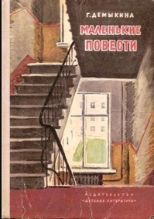
Маленькие повести / Г. Н. Демыкина ; художник Л. Дурасов. – Москва : Детская литература, 1967. – 176 с. : ил. (6+)

Сборник включает повести: «Была не была», «Как тесен мир», «Чуча».

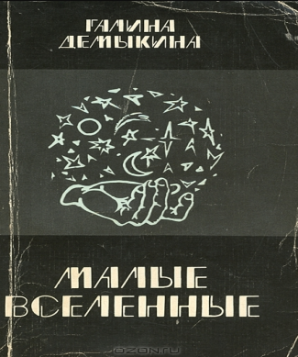
Малые вселенные : рассказы и повести / Г. Н. Демыкина. – Москва : Советский писатель, 1986. – 400 с. : ил. (0+)

Сборник содержит рассказы и повести: «Лембой», «Чуча», «Невидимый остров».

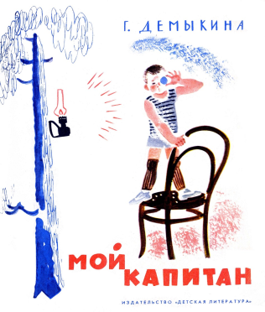
Мой капитан / Г. Н. Демыкина ; художник М. Успенская. – Москва : Детская литература, 1971. – 64 с. : ил. (6+)

Повесть про мальчика Петю и его друзей.

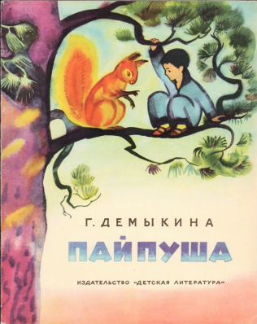
Пайпуша : повесть / Г. Н. Демыкина ; художник Л. Дурасов. – Москва : Детская литература, 1968. – 40 с. : ил. (6+)

Повесть о маленьком мальчике Пайпуше, его мечтах и фантазиях.

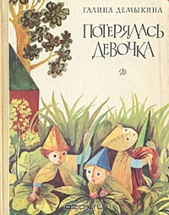
Потерялась девочка : повесть-сказка / Г. Н. Демыкина ; художник Г. Епишин. – Москва : Детская литература, 1977. – 96 с. : ил. (0+)
Маленькая девочка Зоя очень любила рисовать, у неё в кармане всегда лежали блокнот и карандаш, а на столе – альбом и краски. Зое очень хотелось, чтобы её рисунки были похожи на картины дядюшки Тадеуша – знаменитого художника, её дальнего родственника. Она срисовывала с его картин забавных человечков, которых по-смешному называла пурзями. Скоро Зоя попала в картину дядюшки Тадеуша – в эту разноцветную страну пурзей, подружилась с волшебными человечками, пережила с ними радости и беды, встретилась с самим художником, который помог ей разгадать секрет таланта, и не только.

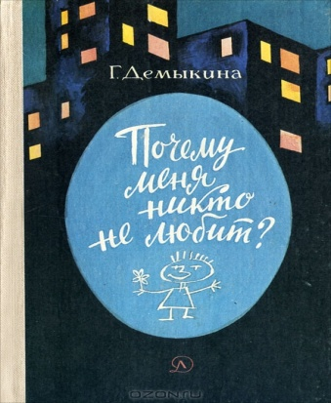
Почему меня никто не любит? : повесть / Г. Н. Демыкина. – Москва : Детская литература, 1985. – 109 с. : ил. (12+)

Повесть о девочке из неблагополучной семьи. Писательница показывает недостатки своей героини – ее духовную неразвитость, эгоизм – в общении с разными людьми. Характер Нади дан в развитии, в сложном преодолении ею своих ошибок.

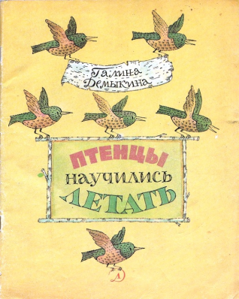
Птенцы научились летать : стихи / Г. Н. Демыкина. – Москва : Детская литература, 1987. – 37 с. : ил. (0+)

Сборник стихов для дошкольного возраста.

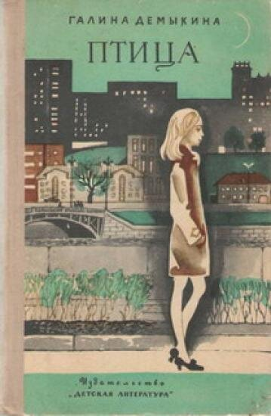
Птица : повести / Г. Н. Демыкина ; художник Л. Дурасов. – Москва : Детская литература, 1975. – 192 с. : ил. (12+)

Сборник включает повести: «Ч.Ю.», «Птица», «Как тесен мир».

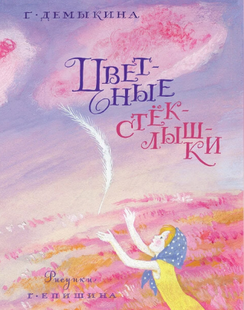
Цветные стеклышки : повести / Галина Демыкина ; рисунки Г. Епишина ; [автор послесловия А. Копейкин]. – Санкт-Петербург ; Москва : Речь, 2015. – 260, [3] с. : цв. ил. (6+)

В сборник вошли повести: «Цветные стеклышки», «Мой капитан», «Деревня Цапельки, дом один», «Первый полет».

